МОУ ООШ с. Березняговка

"хочу быть лидером"

Психологический тренинг
для старшеклассников
классный руководитель Черных Г.И.

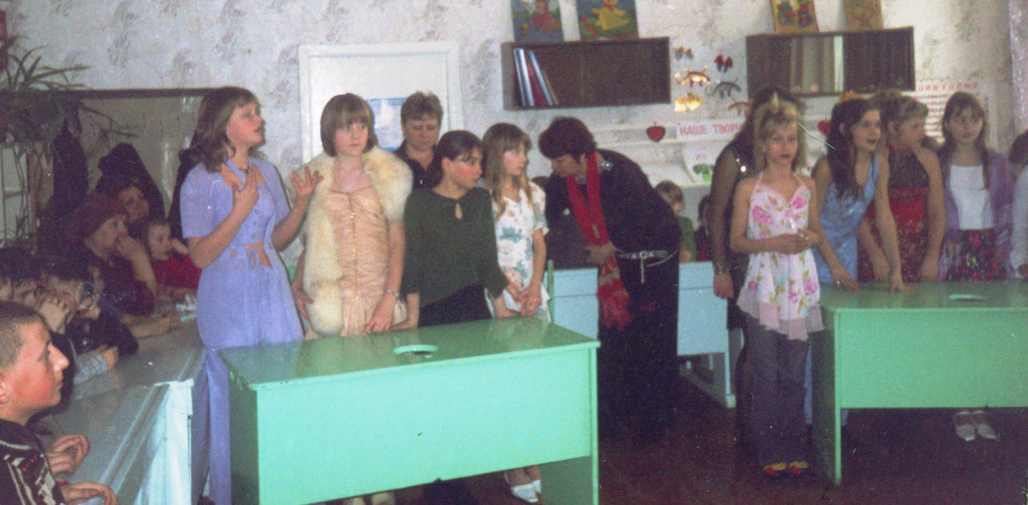

Современная ситуация социального развития требует формирования самостоятельности личности как интегрального качества, способного принести успех в жизни.
Желающих сделать жизнь свою и своих товарищей насыщенной, целенаправленной, неповторимой самостоятельной и увлекательной, приглашаем познакомиться с изложенной информацией, выполнить предлагаемые задания, поразмыслить над поставленными вопросами.
Практикум 1
Конец - всему делу венец, а начало? Вопрос любознательного школьника
Как мы начинаем работу
Итак, вас избрали в органы школьного ученического управления. Естественно, как думающий человек, вы ищете ответы на вопросы: С чего начать? Что интересное придумать? Как увлечь всех или хотя бы большинство? К кому обратиться за помощью? Существуют различные типы «вхождения» в деятельность. Подумайте, с чего бы вы хотели начать свою работу?
Предлагаем выполнить такое несложное задание: прочтите предложенные ниже варианты начата работы и выберите те из них, которые совпадаю! с вашим мнением.
Приступая к деятельности в органах управления, я предпочитаю начинать:
1) со знакомства со своими обязанностями;
2) со знакомства со своими правами:
3) с составления собственной модели деятельности;
4) с изучения опыта предшественников;
5) с общения с ребятами, выяснения их мнения о содержании моей деятельности, их ожиданиях;
6) с подготовки необычного, интересного дела;
7) с изучения литературы, которая поможет определиться в сущности моей деятельности;
8) с собрания родителей и выяснения их пожеланий в решении проблем с детьми;
9) с проведения исследования проблем школы, которые стоит решать в первую очередь;
10) с общего собрания учеников, где нужно определить проблемы школьников, которые предпочтительнее решать в первую очередь;
11) с обучения на семинаре по вопросам самоуправления;
12) с создания группы единомышленников.
А теперь посмотрите на ответы, определяющие ориентацию каждого на тот или иной вариант начала работы: 1) исполнитель, 2) борец, деятель, 3) творческий, 4) архивариус, 5) коммуникатор, 6) деловой, 7) интеллектуал, 8) воспитатель, 9) исследователь, 10) заинтересованный, 11) любознательный, 12) лидер.
Итак, вы попробовали выполнить первое, надеемся, несложное задание. Основная трудность, скорее всего, состояла в том, что вам было непросто сделать выбор — все казалось важным. Не отчаивайтесь: решительность и уверенность в себе вы, скорее всего, приобретете по мере накопления опыта. Приступайте к работе по второму практикуму. А завершив работу по нему, поразмышляйте, почему именно в гаком порядке даны первый и второй практикумы, почему они необходимы тем, кто ведет за собой.
Практикум 2
« Разум - единственное орудие - или оружие, которым мы располагаем, чтобы сделать жизнь осмысленной, чтобы расстаться с иллюзиями…, стать независимыми от сковывающих авторитетов и стать авторитетами для себя самих.
Зигмунд Фрейд
Тренируем мышление Вам предстоит организовывать деятельность других, поэтому стоит выработать
правила своей деятельности. Можете воспользоваться готовыми афоризмами или
составить их сами. Кстати, можете ли вы объяснить значение этого слова?
Подсказка: афоризм (от греческого афорисмос) — изречение. Обобщенная глубокая мысль, выраженная в лаконичной и отточенной форме, отличающаяся выразительностью и меткостью.
Выразительность афоризма возрастает при уменьшении числа слов: большая часть афоризмов состоит из 5—6 слов. От пословицы афоризм отличается наличием точно известного автора. Работа над афоризмами помогает развивать мышление, учит говорить ясно, четко, кратко. Интересно попробовать самим составить афоризм или привлечь к этой работе школьников. Нередко можно слышать такие интересные выражения, отточенные мысли, что впору составить сборник. А вы не увлекаетесь коллекционированием мыслей, выраженных в оригинальной форме? Попробуйте, очень интересное занятие.
Указки-подсказки:
1. Организуйте турнир сочинителей афоризмов.
2. Составьте сборник интересных высказываний педагогов, друзей, родителей, учащихся и вообще интересных людей.
3. Подготовьте час интересного общения на тему «В мире мудрых мыслей», детально разработайте его содержание.
Предлагаю воспользоваться правилами организации деятельности, которые мы используем в своей работе. Возможно, некоторые из них вам покажутся интересными.
• Чтобы работа не приводила к стрессам — практикуйте дела по интересам!
• Добьетесь быстрее успеха в работе, если конкретную цель вы найдете!
• Поощряйте такую вольность — практикуйте добровольность!
• Мы знаем, что каждый будет рад, когда работа даст результат!
• Думаю — не будет возражений, в делах нужна доброта отношений!
• Поднимает настроение самостоятельное управление!
• Каждый живет на свой манер, и в деле важен личный пример!
• Яркими мероприятиями не увлекайтесь, больше полезного сделать старайтесь!
А теперь несколько простых вопросов. Что означают такие знакомые слова: «школа», «тетрадь», «каникулы», «перо». Каково их происхождение?
Подсказка: «школа» — слово греческого происхождения. В переводе на русский язык означает «занятие на досуге». В Древней Греции школами назывались беседы на которых философы и их ученики выясняли в спорах сущность разных вопросов.
По латыни «учение» звучит как «Схоляр» — ученик, очень похож на «школяр», отсюда недалеко и до «школы», «школьника».
«Тетрадь». Молодые афиняне писали на листах папируса или пергамента. Лист сложенный вдвое, назывался диплом (по-гречески ди значит два). А если складывался вчетверо, его называли тетрадью (тетра — четыре).
«Перо». Когда-то писали птичьими перьями, преимущественно гусиными. Ножом заостряли кончик пера и расщепляли его. Отсюда название «перочинный нож.
«Каникулы». Латинское слово «каникула» означает «собака». Так называлась самая яркая звезда из созвездия Гончих Псов. Она сияла на ночном небе в самое жаркое время года — с конца июля по август, именно тогда, когда прекращались занятия в школах. Так и стали называть время, когда ученики не учились, «каникулы».
Поразмышляем: на какие мысли натолкнуло выполнение практикума? О чем
новом удалось узнать? Чему вы научились, выполняя задание? О чем можете рассказать и чему научить других? Какие правила своей деятельности сумели сформулировать?

